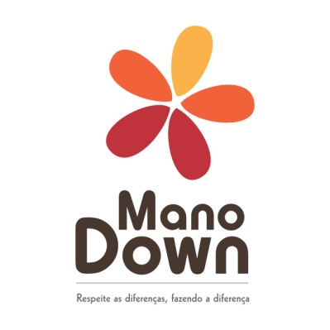
Evento: IV Caminhada UP and Down do Instituto Mano Down.
Data : 20/03
Horário : 9:00 às 12:00hs
Local : Barragem Santa Lucia
Promotor do evento: Instituto Mano Down

A expectativa para esse ano será de 700 pessoas e iremos receber dos participantes mantimentos para doar para a comunidade do Aglomerado Santa Lúcia.

Contexto:

A Caminhada Up and Down sempre acontece aos domingos e em uma data próxima ao dia Internacional da Síndrome de Down que é comemorada dia 21 de março em alusão trissomia do 21 que é a alteração genética característica da síndrome.

No dia 21 de março, celebramos o Dia Internacional da Síndrome de Down! A cada ano que passa, a voz das pessoas com a deficiência e daqueles que vivem e trabalham com elas se torna mais forte. Para comemorar a data, a Down Syndrome International, organização internacional comprometida em melhorar a qualidade de vida de pessoas com a trissomia mundo afora, encoraja as organizações e comunidades ao redor do mundo a organizar eventos e atividades para promover a conscientização sobre a síndrome de Down.

Nesta data procuramos nos reunir de forma a poder mostrar para a sociedade que as diferenças existem sim, mas entre todos nós. É uma troca contínua, apoiamos e temos o apoio de muitas entidades.

A caminhada cresce a cada ano e naturalmente faz-se juntar a causa, famílias, grupos de todas as idades, frequentadores da barragem, simpatizantes e todos os grupos ligados a causas sociais. Sempre agregando e fazendo crescer nosso ideal maior que é uma sociedade mais aberta às diferenças.

O Instituto Mano Down é uma entidade sem fins lucrativos e procura parceiros que abrilhantem nossa caminhada da maneira que melhor lhes convir dentro do que realmente necessitamos.

APOIADORES
Entidades:
MANO DOWN / APAE / AMR / APABB / CRESCE DOWN / FAMILIA DOWN / CD DOWN / AMADINHOS DOWN / INSTITUDO SUPERAR / MINAS DOWN e Programa CAMINHAR.

PBH

Academia Body Tech / Bartucada / Fadas do Livro / Semeando Sorrisos.

PROGRAMAÇÃO
Para este ano além das entidades apoiando com o comparecimento e divulgação, teremos:
- Bartucada que fará uma breve apresentação de bateria.
- Academia Body Tech com aulão pré-aquecimento.
- Barracão Olho da Rua com trabalhos voltados para arte-educação (pintura) e musica de corpo e alma.
- Exposição de fotos do calendário Mano Down 2016.
- Leitura de historias.
- Pintura facial e pintura em mãos.
- Gastronomia independente. Foods Trucks convidados.
PARCERIAS
Estamos em busca de apoio dos empresários da região para que possamos arcar com algumas despesas para montagem e viabilização do evento. Acreditamos que tal parceria não só ajudaria ao evento em si, mas também as entidades envolvidas, as famílias e ao próprio comércio local e daria visibilidade social para os parceiros.

COMO APOIAR
Cota ouro: Valor de R$ 2000,00
Cota prata: Valor de R$ 1000,00
Cota bronze: Valor de R$ 500,00
Ouros Valores.

Vale ressaltar que o apoio pode ser de outra forma como doação de camisetas, água, lanche, brinde, voluntários, etc.

CONTRAPARTIDAS

Cota ouro: Valor de R$ 2.000,00
Divulgação em nosso site e redes sociais com mais de 10 mil acessos dia.
Espaço para colocação de um stand para divulgar o serviço na caminhada.
Banner com a logo para os participantes tirarem fotos.

Vídeo de agradecimento feito pelo Dudu do Cavaco www.dududocavaco

Cota prata: Valor de R$ 1.000,00
Divulgação em nosso site e redes sociais com mais de 10 mil acessos dia.
Espaço para colocação de um stand para divulgar o serviço na caminhada
Banner com a logo para os participantes tirarem fotos.

Cota bronze: Valor de R$ 500,00
Divulgação em nosso site e redes sociais com mais de 10 mil acessos dia.
Espaço para colocação de um stand para divulgar o serviço na caminhada.

Para Outros Valores
Divulgação em nosso site e redes sociais com mais de 10 mil acessos dia.
Negociação à parte.
Anexo vídeo da caminhada e algumas fotos

https://www.youtube.com/watch?v=_YxLBoATuzk
